Mostra
di Redazione

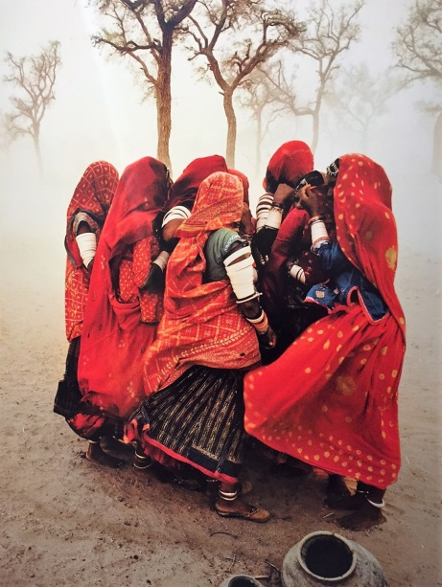
Steve Mc Curry
Comunicato stampa
Sabato 6 maggio alle ore 17:00 a Caiazzo, presso il Piccolo Teatro Jovinelli e la Sala espositiva del Palazzo Mazziotti, via Umberto I n.16, avrà luogo un nuovo evento del Movimento Culturale “Esasperatismo Logos & Bidone”, fondato a Napoli dal prof. Adolfo Giuliani nel maggio 2000.
La mostra si accompagna alla presentazione del nuovo libro del fondatore del Movimento prof. Adolfo Giuliani dal titolo “La parola al Bidone, pensieri esasperatisti”, Tullio Pironti Editore; il volume, articolato in una serie di interventi, composizioni in versi, citazioni ed aforismi, episodi, riflessioni e momenti singolari, sottolinea ed evidenzia il pensiero stesso del Movimento ed il significativo percorso fin qui seguito.
Alla presentazione interverranno il dott. Tommaso Sgueglia, Sindaco di Caiazzo; la prof. Clementina Gily (Teoretica Estetica, Dipartimento di Filosofia, Università Federico II) “Bidone d’Oro” per la cultura, dir.resp. Wolf; l’avv. Vittorio Giorgi, Console onorario dell'Uzbekistan, il prof. Domenico Raio, critico d’Arte; il dott. Tullio Pironti, Editore; l’ing. Carlo Roberto Sciascia, Presidente della Pro Loco di Caserta e critico d’Arte, la prof. Rosalia Pannitti.
Sarà presente l’autore del libro
La poetessa Elena Tabarro e l’attore e poeta Ciro Ridolfini leggeranno alcuni brani dal libro
Mostra d’Arte contemporanea nella Sala espositiva del Palazzo Mazziotti
Al termine, alle ore 18:00, sarà inaugurata la mostra collettiva “Esasperatismo ed oltre”, alla quale parteciperanno una ventina di artisti “esasperatisti”, affiancati ad altri simpatizzanti del Movimento.
Alla mostra partecipano i seguenti artisti: Rosa Arbolino, Francesca Buommino, Adriana Caccioppoli, Carmela Candido, Nunzio Capece, Michele D’Alterio, Rosa De Bari, Loredana De Nunzio, Angela De Tommasi, Rosanna Della Valle, Rosanna Di Carlo, Roberto Elia, Walter Elia, Francesco Falco, Leonilde Fappiano, Stelvio Gambardella, Giovanna Giordano, Lucia Iovino, Rita Lepore, Siliudo Lombardi, Giuseppina Maddaluno, Marinka, Giuseppe Masdea, Mirta, Paolo Napolitano, Silia Pellegrino, Maria Pinto, Massimo Pozza, Susi Provenzale, Gabriella Pucciarelli, Antonio Pugliese, Alfredo Sansone, Antonella Sirignano, Elena Tabarro, Pierfelice Trapassi.

L’allestimento e l’organizzazione sono curate da Ottavia Patrizia Santo.
La mostra gode del patrocinio morale del Comune di Caiazzo, dell’ dell’Ordine dei cavalieri templari di Gerusalemme d’Italia, del Consolato onorario dell’Uzbekostan per la Campania ed il Molise, di VerbumlandiArt, dall’Associazione Genitori d’Italia, di MoviMenti, dell’Unione Regioni Storiche d’Italia, della Fidapa Calazia di Maddaloni.
L’esposizione proseguirà fino a giovedì 18 maggio 2017 con il seguente orario: lunedì e mercoledì 9:30 – 12:45; martedì, giovedì e venerdì dalle 15:30 alle 18:00.

